Tíð | 5 x 15 min. |  |  |  |  |  | 20 Min. | 20 min. | 15 Min. | 20 min.
Vika 18 | 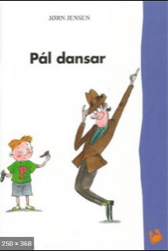  Krabbabók + uppgávur |  |  |  |  | 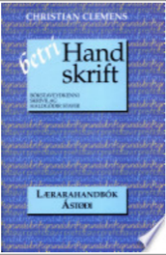  Skriva 3 síður | 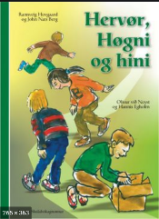  s. 74-77 uppgávur | 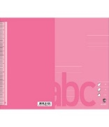  Skriva eina søgu | 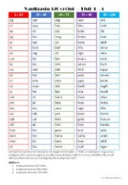  Tey 120 orðini  1 síðu | 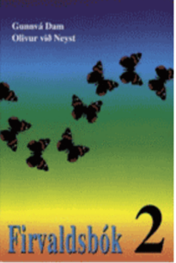  Firvaldsbók | 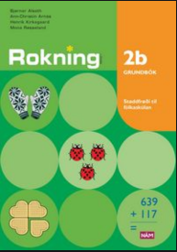 |  |  |  | Emat.dk |  | 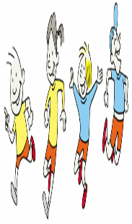  Rørsla
Navn: |  |  |  |  |  |  |  |  |  |  | s. 90-93 | s. 94-95 | s.98-100 | s.119-123 | Uppg. D | Uppg. E

